Cloner ou telcharer le dossier Porfiler_desktop

Télécharger anaconda : https://www.anaconda.com/download
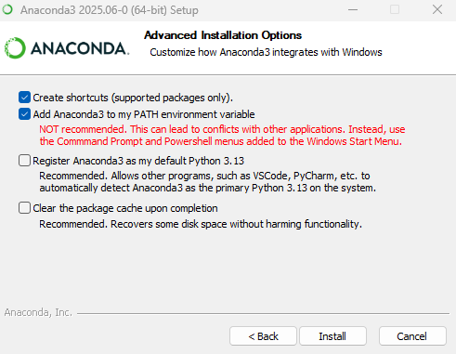

Cocher : add anaconda 3 to my path environnement

Une fois anaconda instllée installé :
Ouvrez anaconda prompt application puis tapper dedans :
conda create -n "profiler" python=3.8.20

ç ava vous demander Proceed ([y]/n)? : tapper y

une fois l’enviroenment et créer tapper : conda activate profiler

aller dans le dossier ou profiler_desktop_v1
cd

pip install -r requirements.txt
when dependencies are installed

to run profiler desktop version easly we clode evyrthing then we open anaconda promt , awlya activare profiler env conda activate profiler then thengo to prpofiler desktop folder ana tape pyhton : python profiler_desktop.py

